Optiske forsøg med enkeltspalte, dobbeltspalte m.m.

Formål
Denne øvelse kan gøres mere eller mindre kvalitativ/kvantitativ. Den tager udgangspunkt i følgende udstyr fra Vernier: Diffraction Apparatus. Med det kan man opsamle meget detaljerede spektre for laserlys, som sendes igennem enkeltspalte, dobbeltspalte, flerspalter, m.m. I en meget kvantitativ version kan øvelsen bruges til at vise eleverne lysets bølgenatur og diskutere interferens.

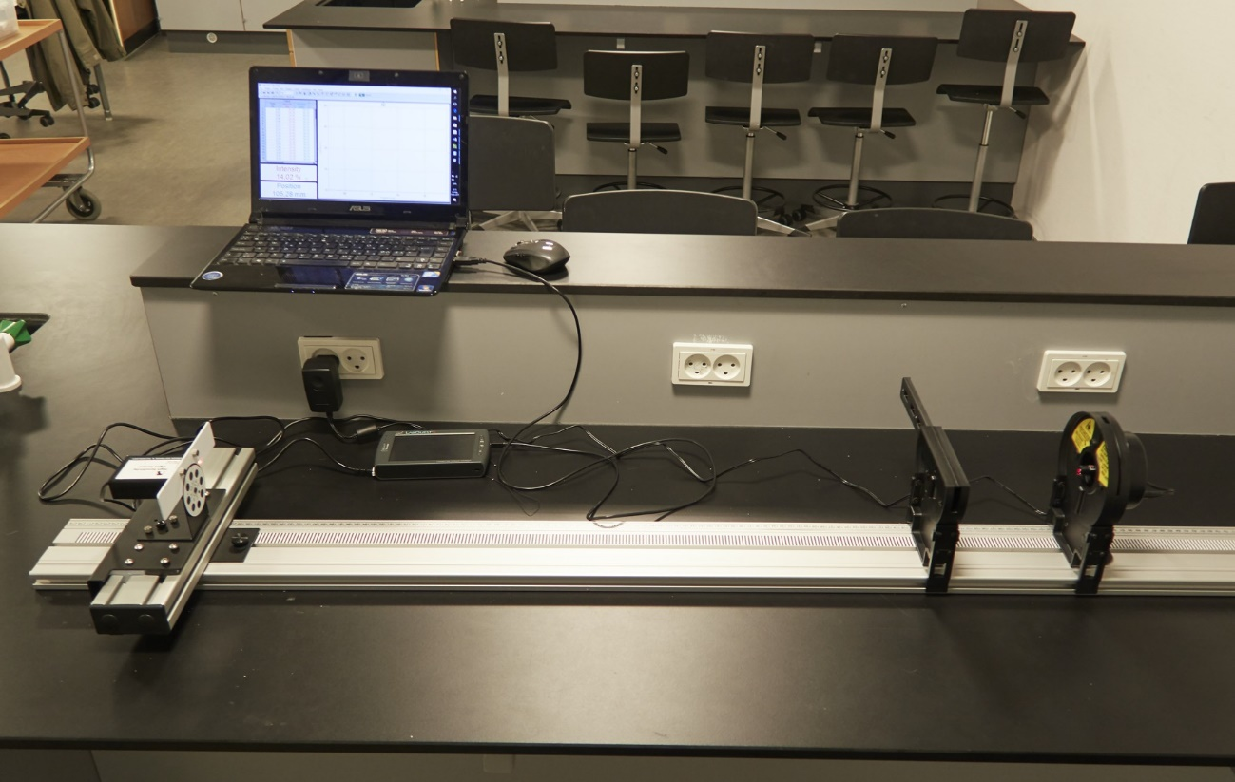
Figur 1. Opstilling på skinne.

Forsøg
Udstyret sættes op på en egnet optisk bænk: det kan fx være Verniers Combination 1.2m Track/Optics Bench eller en med større længde. I den ene ende af skinnen anbringes lyssensoren med front ind mod midten af den optiske bænk. Lyssensoren selv sidder på en kort skinne, som står vinkelret på førstnævnte skinne. Bemærk, at der er nogle særlige skruer i bunden. De skal drejes, så man kan skyde apparatet ind i rillen, der forløber langs midten af den optiske bænk (se figur 2 på næste side). Laser komponenten anbringes på lignende vis i den anden ende af bænken. Det er passende, hvis der er ca. en meter mellem sensor og laser. Laseren tilsluttes strøm via en adapter. Lyssensor-apparatet har to ledninger. Den, der sidder direkte i lyssensoren, tilsluttes den analoge port (CH1) i en LabQuest, mens den anden ledning fra den lineære positionssensor sættes i en digital indgang (DIG 1 under gummilåg) i samme LabQuest. Sidstnævnte sensor sørger for at registrere positionen af sensoren, når den skubbes langs den korte skinne på lyssensor-apparatet.

NB! Kig aldrig direkte ind i en laserstråle – lyset er så stærk som Solen! Undgå også at kigge på refleksioner af lyset på blanke overflader.
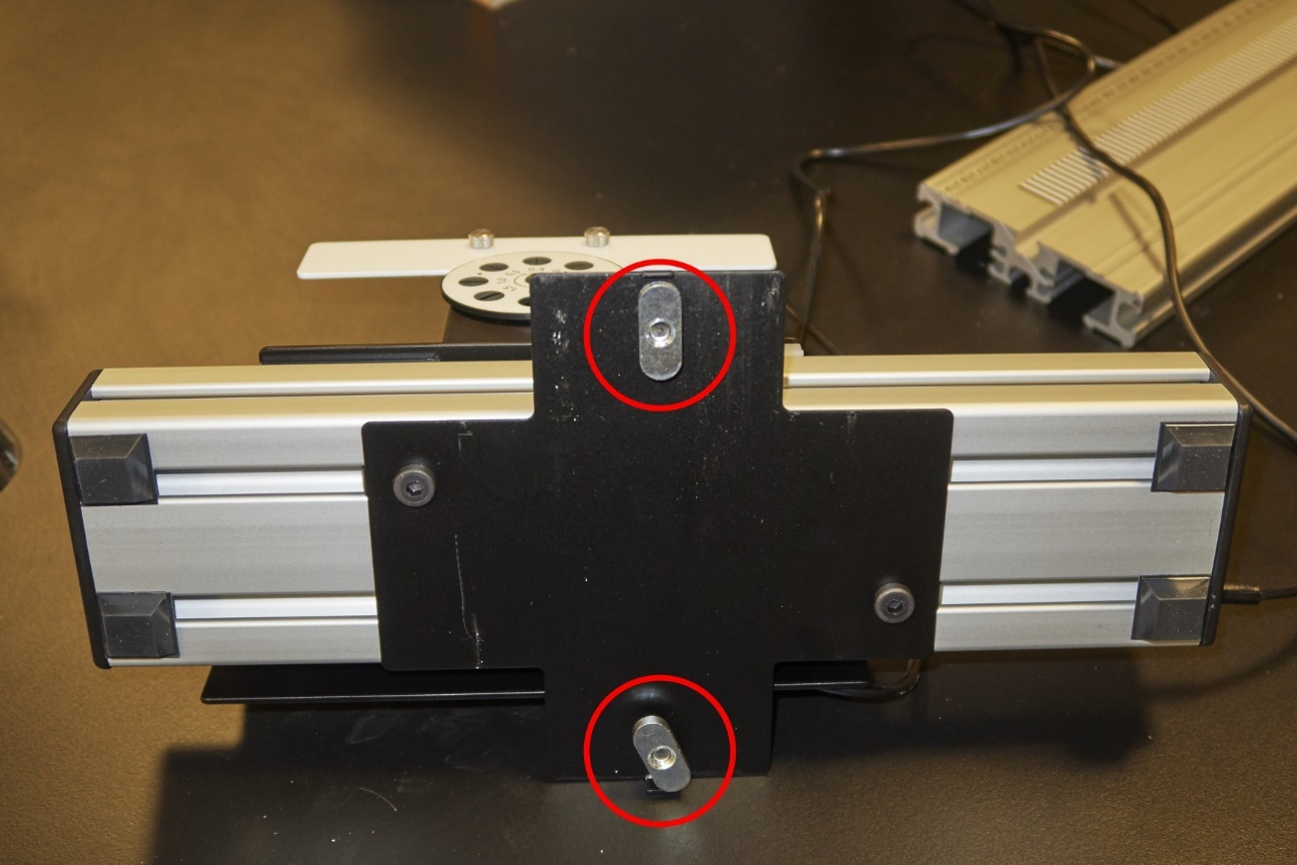
Figur 2. Drej skruerne, så disse skruer kan skubbes ind i en rille på den lange skinne.

Sæt lyssensoren ca. midt på den korte skinne. Tænd for laseren. Du skal nu finjustere laserens position ved at skrue på to små skruer på bagsiden af laseren. Den ene skrue sørger for vandret justering, den anden lodret justering.

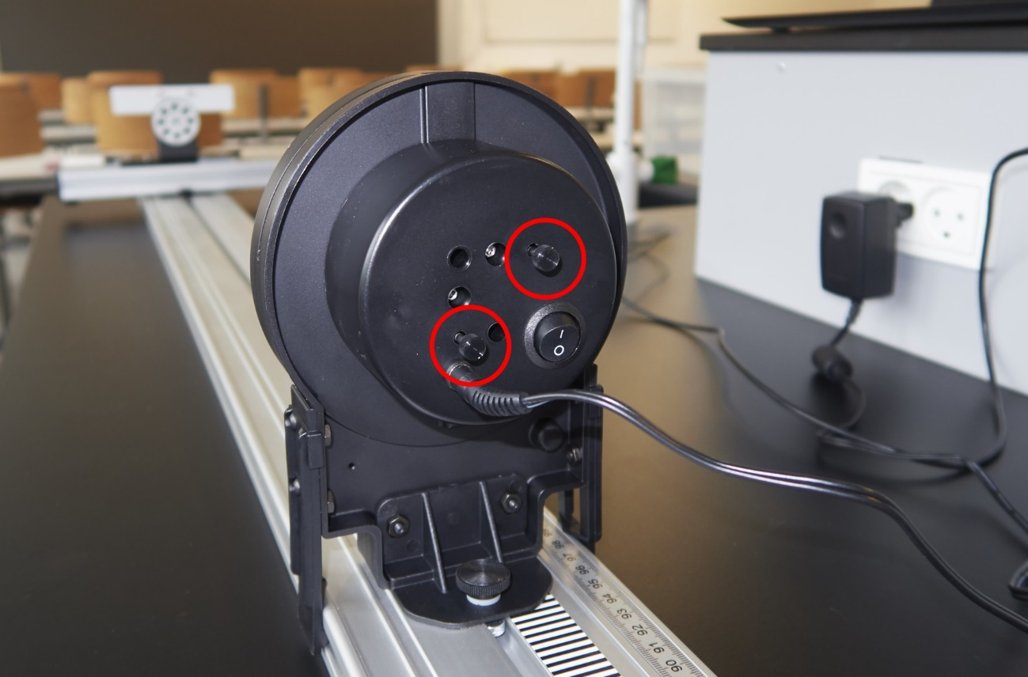
Figur 3. Man skruer på finjusteringsskruerne indtil laserstrålen rammer midt ind på den øverste cirkel på lyssensor-apparatet.

Justér så den skarpe laserplet rammer midt i den øverste cirkel på lyssensor-apparatet. I øvrigt er funktionen af hjulet foran lyssensoren den, at man kan vælge en blænde for lysindtaget. Det gælder om at vælge en passende blænde i forhold til, hvor meget lys der er. Er lyset kraftigt, kan man nøjes med en smal blænde, ellers bruges en større blænde. Første gang kan man fx sætte den til 0,3 mm. Man drejer altså blot på hjulet for at få valgt en anden blænde. Den øverste blænde er den, der er valgt!

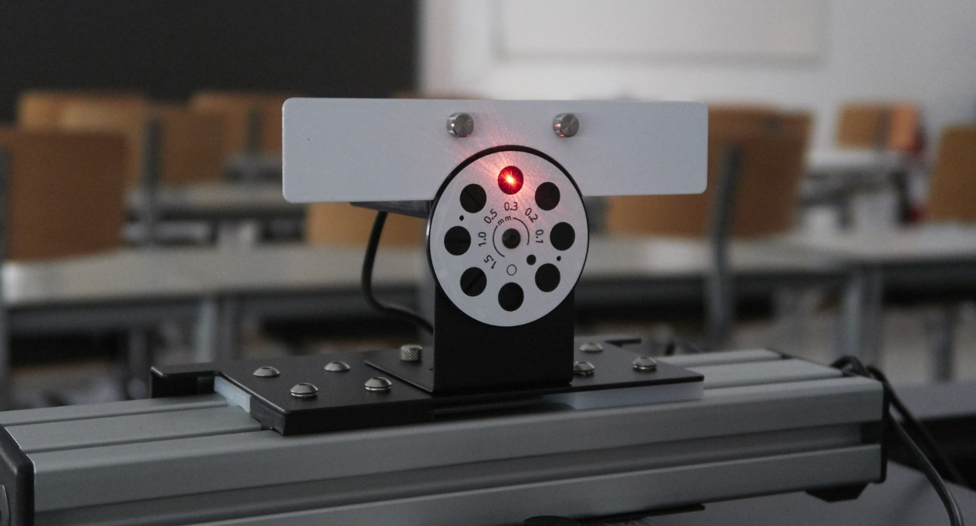
Figur 4. Lyssensoren, som står ca. midt på den korte skinne, rammes af laseren midt i øverste cirkel.

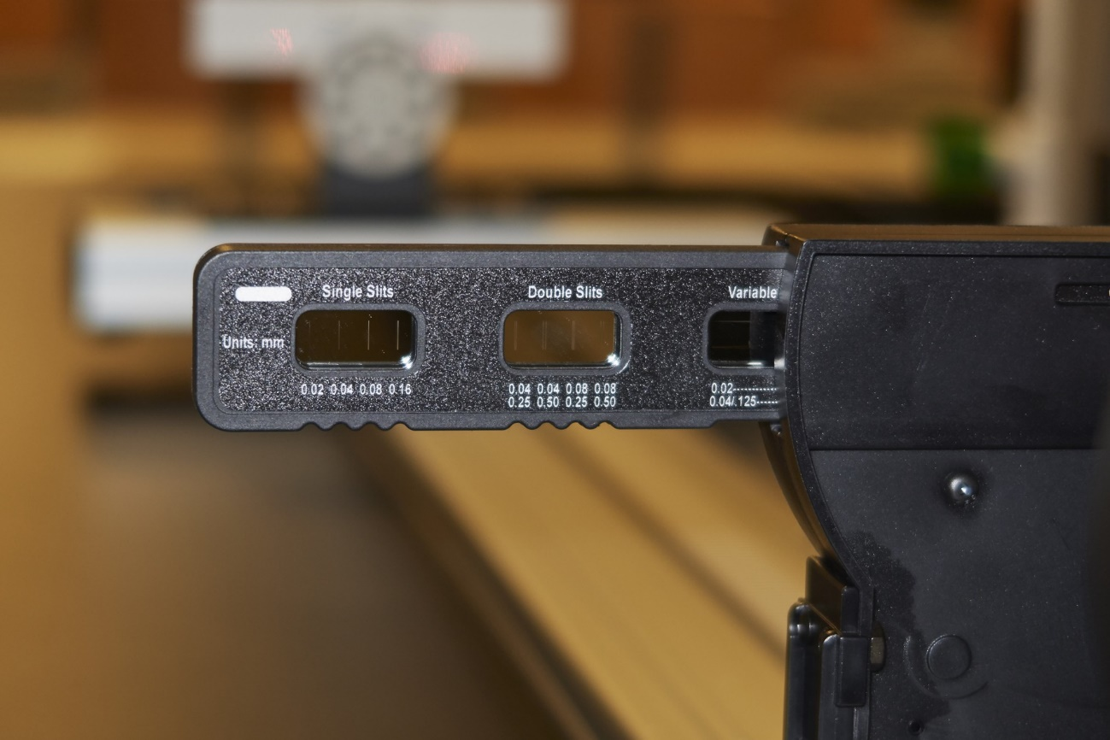
Figur 5. På skyderen sidder en række forskellige enkeltspalter, dobbeltspalter, multiple spalter, etc.

Vi er nu klar til at sætte spalte-komponenten på skinnen imellem lyssensorapparatet og laseren (se figur 5). Omtrent 15 cm foran laseren klemmes spaltekomponenten, som indeholder en skyder med diverse spalter, ned på den optiske bænk, således at teksten på skyderen vender mod laseren. Indstil skyderen på spalte-komponenten, så fx Double Slits, 0,04/0,25 er valgt. Det betyder, at vi sender laserlyset gennem en dobbeltspalte, hvor hver spalte har bredden 0,04 mm og hvor afstanden mellem de to spalter er 0,25 mm.

Vi er klar til forsøg. Tilslut en computer til LabQuest'en via et USB-kabel. Skub lyssensoren over i den ene side af skinnen på lyssensor-apparatet. Åbn programmet Logger Pro. Tryk på den grønne knap og skub ganske langsomt lyssensoren hen langs skinnen, uden at blokere for laserlyset. Når de enkelte del af lysspektret passeret forbi blændespalten foran lyssensoren, vil lysets intensitet blive målt. Den lineære positionssensor på apparatet vil sørge for, at Logger Pro kan vide hvor i spektret der måles. Resultatet er, at når målingen er færdig efter 30 sekunder (default) vil man have et færdigt intensitetsspektrum i Logger Pro!

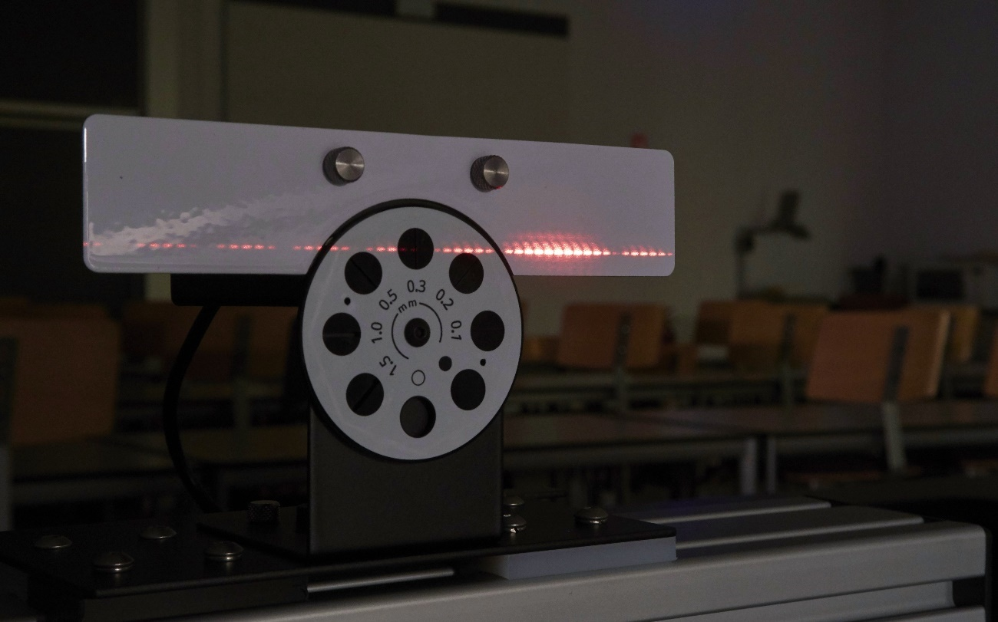
Figur 6. For at "opfange" spektret i Logger Pro, skydes lyssensoren langsomt hen langs den korte skinne.

Den fremkomne graf i Logger Pro er vist på næste side.

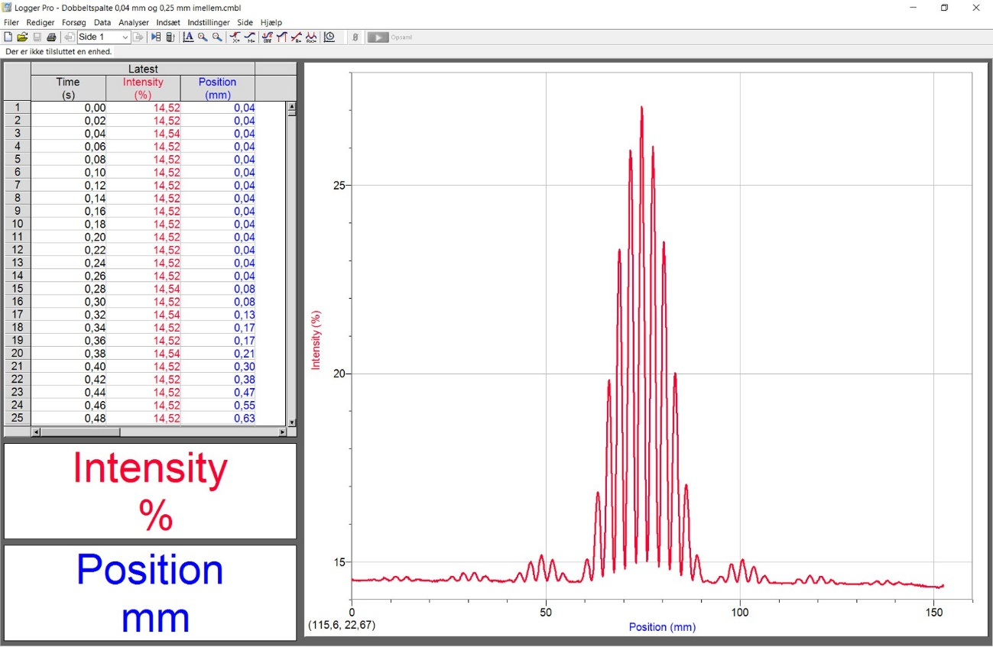
Figur 7. Graf for Double Slits 0.04 mm/0,25 mm.

Et direkte link til vejledningen til Vernier's Diffraction Apparatus kan findes her:
http://www.vernier.com/files/manuals/dak.pdf

